PRENOM :____________________DATE :________________________
Regroupe les œufs en les entourant par

2 | 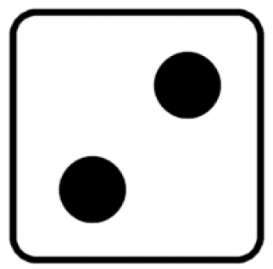 | 

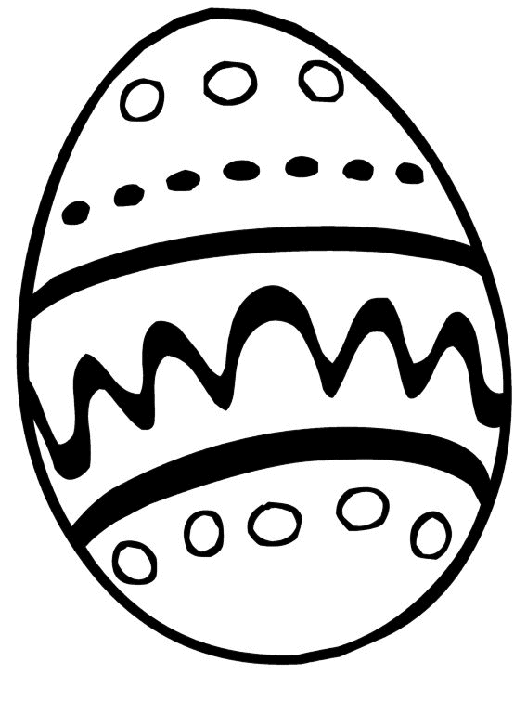
PRENOM :____________________DATE :________________________
Regroupe les œufs en les entourant par

3 | 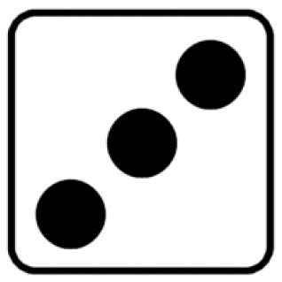 | 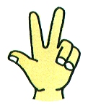

PRENOM :____________________DATE :________________________
Regroupe les œufs en les entourant par

4 | 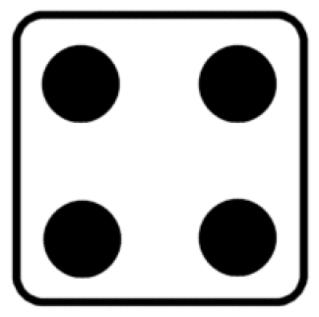 | 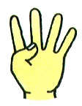

PRENOM :____________________DATE :________________________
Regroupe les œufs en les entourant par

5 | 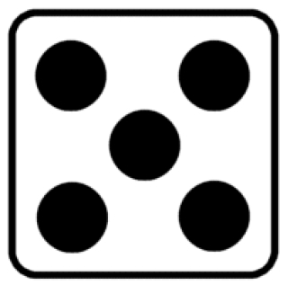 | 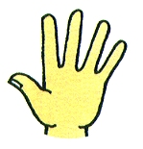

PRENOM :____________________DATE :________________________
Regroupe les œufs en les entourant par

6 | 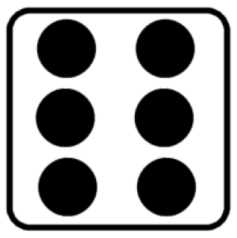 | 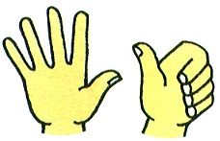

PRENOM :____________________DATE :________________________
Regroupe les œufs en les entourant par

7 | 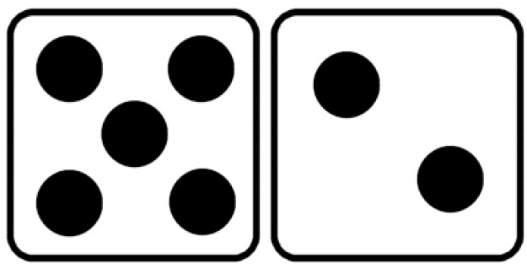 | 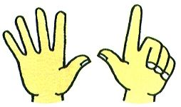

PRENOM :____________________DATE :________________________
Regroupe les œufs en les entourant par

8 | 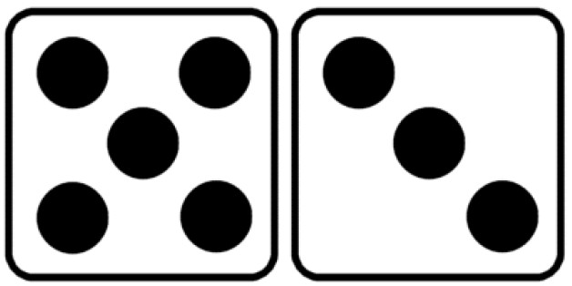 | 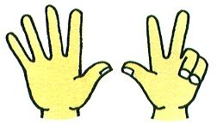

PRENOM :____________________DATE :________________________
Regroupe les œufs en les entourant par

9 | 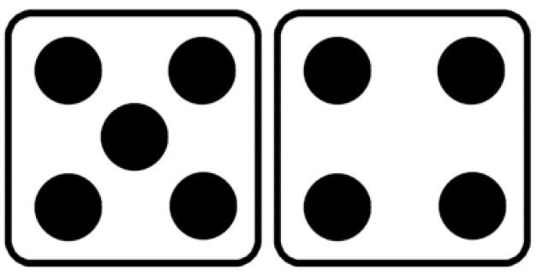 | 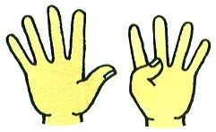

PRENOM :____________________DATE :________________________
Colorie autant d’œufs que le nombre demandé.

2
1
2
3

PRENOM :____________________DATE :________________________
Colorie autant d’œufs que le nombre demandé.



PRENOM :____________________DATE :________________________
Colorie autant d’œufs que le nombre demandé.

0
4
2
1
3
0
PRENOM :____________________DATE :________________________
Colorie autant d’œufs que le nombre demandé.

PRENOM :____________________DATE :________________________
Colorie autant d’œufs que le nombre demandé.

4
5
6
2
1
0
7
9
8
5
3
PRENOM :____________________DATE :________________________
Colorie autant d’œufs que le nombre demandé.

PRENOM :____________________DATE :________________________
Dessine autant d’œufs dans le panier.

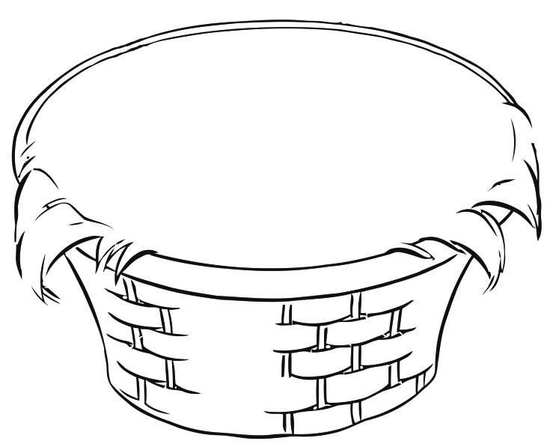
PRENOM :____________________DATE :________________________
Dessine autant d’œufs dans le panier.

2 | 3
1 | 2
PRENOM :____________________DATE :________________________
Dessine autant d’œufs dans le panier.

PRENOM :____________________DATE :________________________
Dessine autant d’œufs dans le panier.

5 | 4
2 | 3
PRENOM :____________________DATE :________________________
Dessine autant d’œufs dans le panier.

PRENOM :____________________DATE :________________________
Dessine autant d’œufs dans le panier.

6 | 7
9 | 8
PRENOM :____________________DATE :________________________
Entoure le groupe où il y en a PLUS d’animaux.

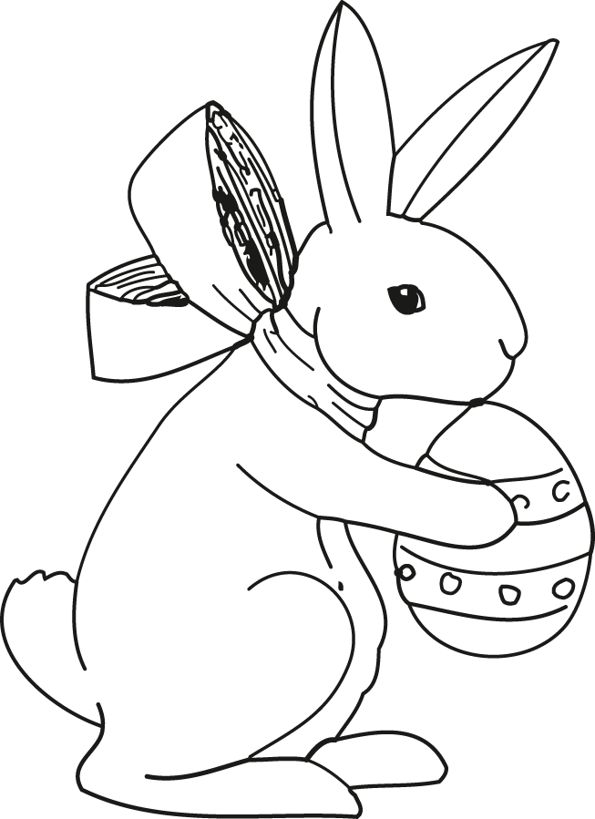
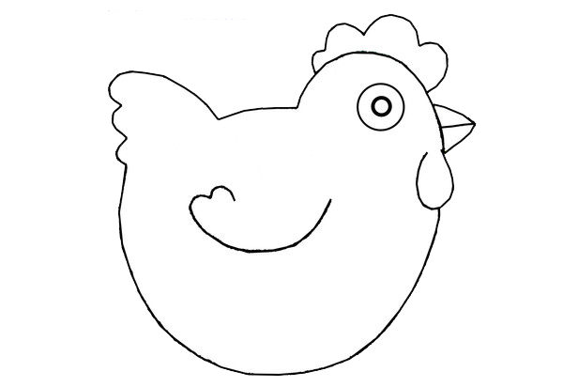
PRENOM :____________________DATE :________________________
Entoure le groupe où il y en a PLUS d’animaux.

PRENOM :____________________DATE :________________________
Entoure le groupe où il y a MOINS d’animaux.

PRENOM :____________________DATE :________________________
Entoure le groupe où il y a MOINS d’animaux.

PRENOM :____________________DATE :________________________
Colle AUTANT de lapins dans chaque panier.

PRENOM :____________________DATE :________________________
Colle AUTANT de lapins dans chaque panier.

PRENOM :____________________DATE :________________________
Colle AUTANT d’œufs dans chaque panier.

PRENOM :____________________DATE :________________________
Partage les œufs, les poules et les lapins.

PRENOM :____________________DATE :________________________
Colorie les dessins en respectant les couleurs.

ROUGE

BLEU

JAUNE

PRENOM :____________________DATE :________________________
Colle les étiquettes au bon endroit dans le tableau.

 | 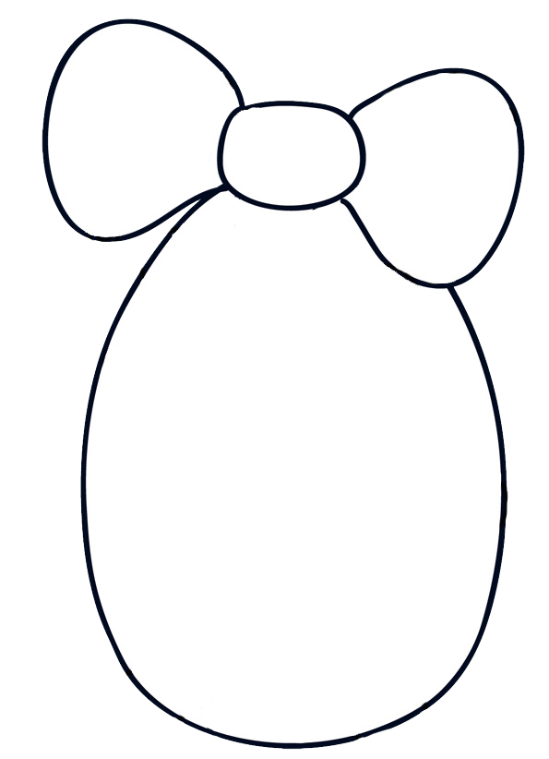 | 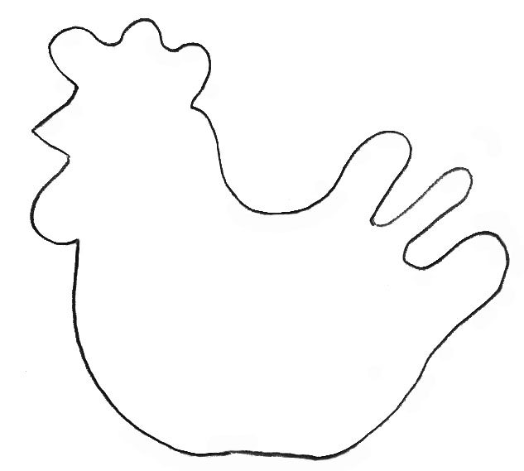 | 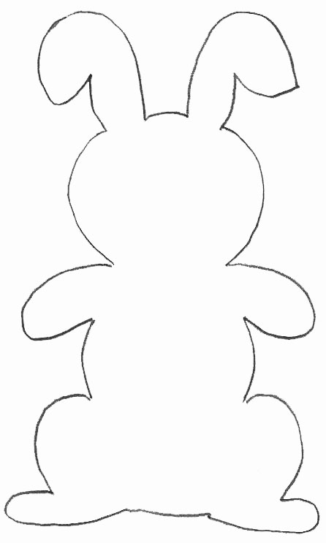

PRENOM :____________________DATE :________________________
Décore les œufs, les poules et les lapins en respectant les consignes.

PRENOM :____________________DATE :________________________
Relie les œufs identiques.

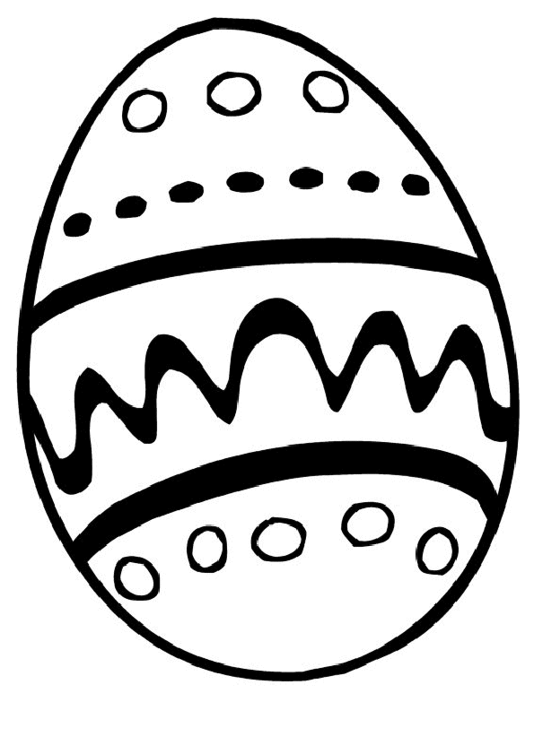 |  |  |  | 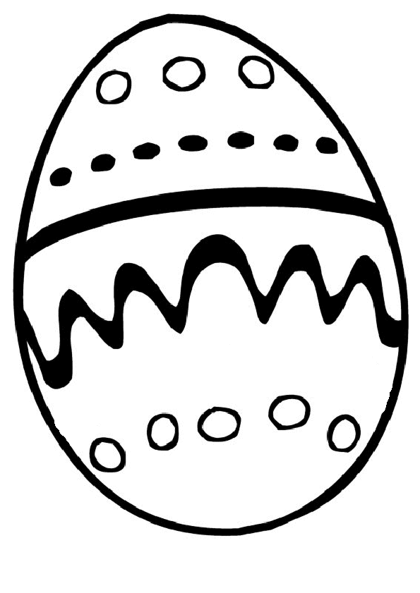
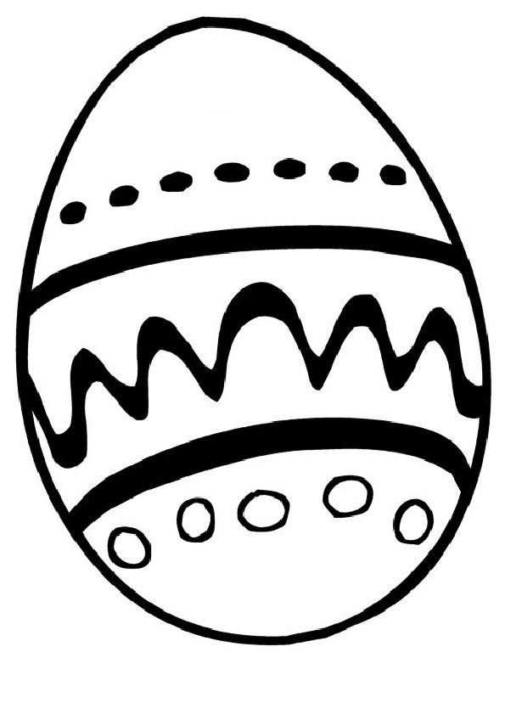 |  |  |  | 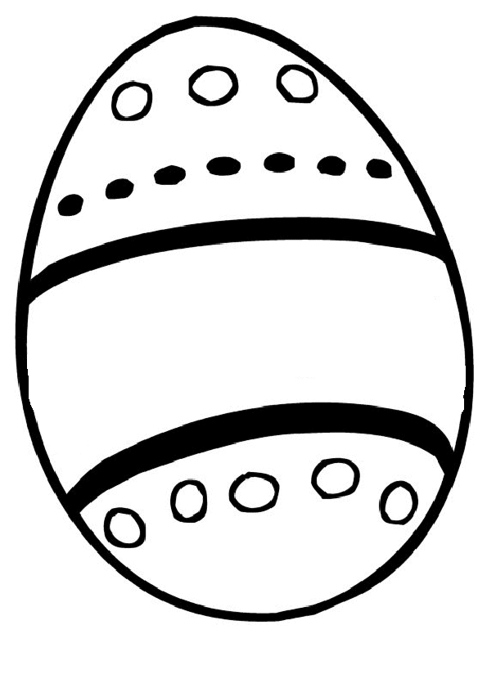
 |  |  |  | 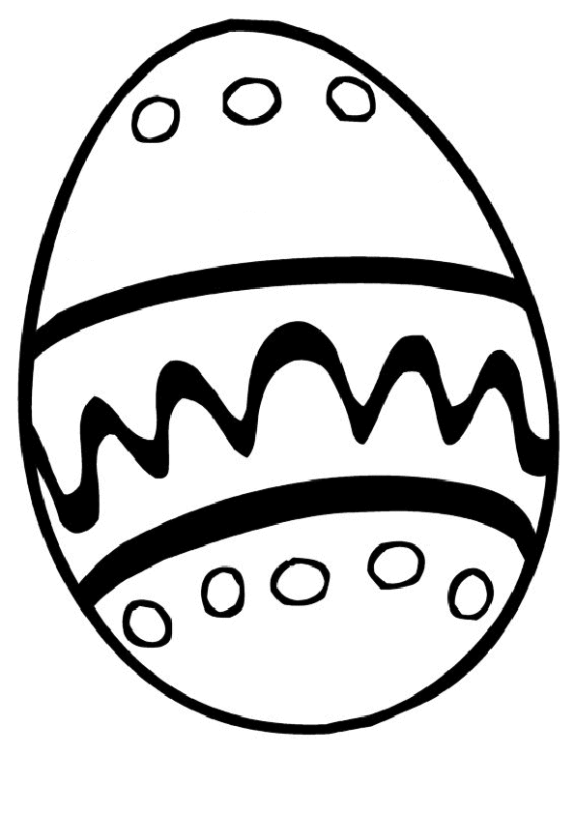
 |  |  |  | 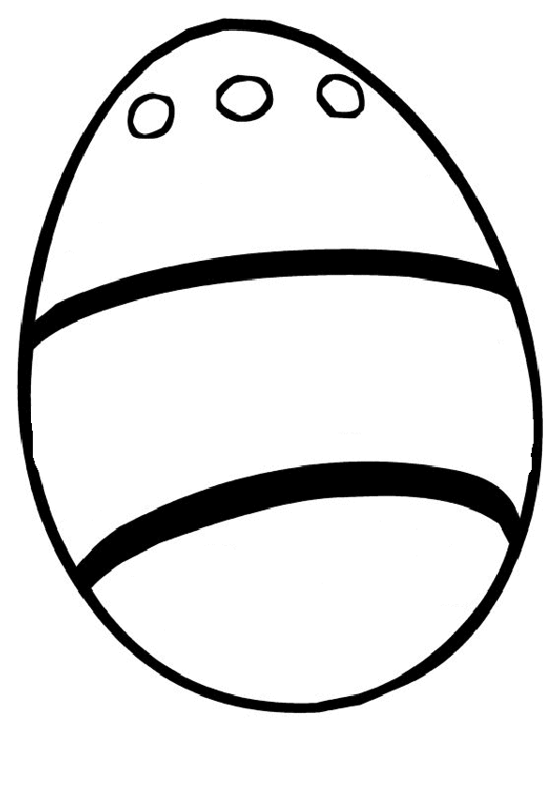
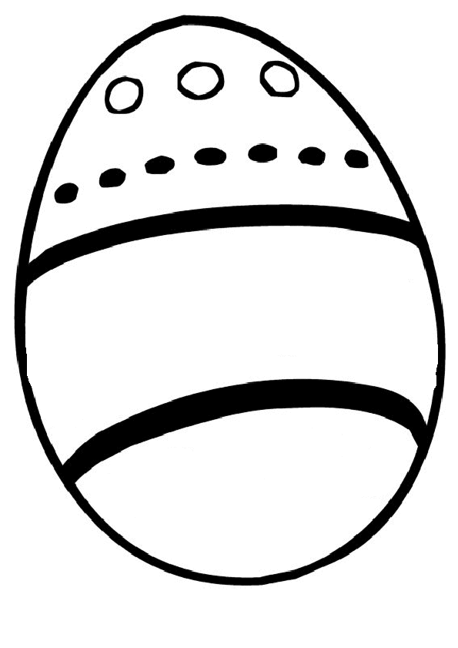 |  |  |  | 

